智能遥控开关大控制盒

产品详细说明书
http://www.iWiscloud.com
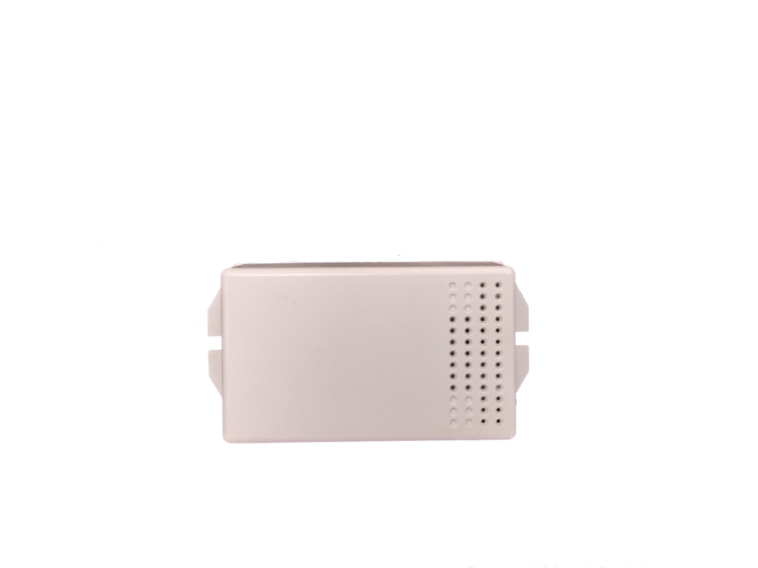

【警告】
非专业电工不得安装/拆卸本设备，以免产生意料之外的危险！
非厂家售后人员不能拆卸本设备，否则将无法获得保修服务！
【说明】：本产品在不断更新，如说明书上图片与实物有差别，以实物为准。
如产品升级，现有操作方法与说明书不一致，请到智慧云谷官网下载相关产品说明书，进行查阅，恕不另行通知。
本产品仅作为辅助性产品，因其他因素给消费者造成的损失本公司不予承担。
一、产品概述：
感谢您购买iWiscloud智能遥控开关大控制盒，为了使您能够安全、正确地使用本产品，使用前请务必阅读本说明书，阅读后请妥善保管，以便随时查阅参考。
1.1性能特点：
- 穿墙性能卓越，安全（壳体采用阻燃材质），安装简便；
- 随意搭配2.4GHz遥控产品使用，免布线，轻松实现灯具开/关功能；
标准及认证：本产品是根据国际标准的要求设计和生产，其各项性能指标均符合CE等认证。
1.2功能定义
智能遥控开关大控制盒可联动10路。
1.3安装接线原理：
智能遥控开关大控制盒接线电路图：

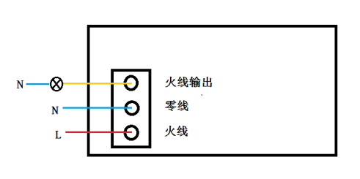

1.4安装步骤：
智能遥控开关大控制盒安装步骤图：
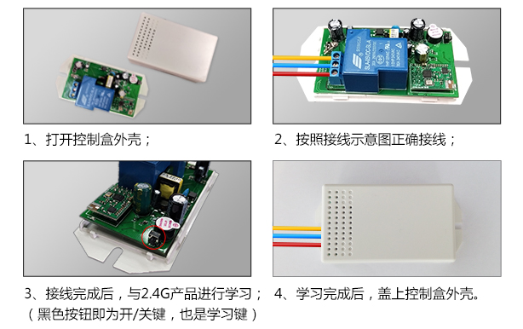
注:接上火线、零线之后即可进行学习了。

二、产品参数：
名称  参数 | 智能遥控开关大控制盒
额定功率： | 3300W
外型尺寸： | 85mm*35mm*22mm
工作电压 | 100V~240V AC 50\60Hz
待机功耗： | <0.5W
使用寿命： | 在220V满负载时，大于10万次
安装环境： | 不能安装在有金属屏蔽及强磁干扰的地方
工作温度： | -25℃ - 70℃
外壳材料： | PC阻燃材料
工作频率： | 2.4GHz

三、学习方法：

本产品上电是断路状态，轻触顶部按键控制开/关。

3.1学习：长按黑色按钮，响一声松手，进入学习状态，按下需要学习的开关/遥控器/主机进行学习；

3.2清除：长按黑色按钮，响三声松手，清除成功。

四、客户服务与保修条款
智慧云谷云计算有限公司对iWiscloud智能遥控开关大控制盒消费者提供国家规定的“三包”服务：
1.消费者自购买iWiscloud智能遥控开关大控制盒之日起，7天内发生性能故障，消费者可以选择退货、换货或修理；
2.消费者自购买iWiscloud智能遥控开关大控制盒之日起，15天内发生性能故障，消费者可以选择换货或修理；
3.消费者自购买iWiscloud智能遥控开关大控制盒之日起，18个月内保修，终身维护，配件不在保修范围之内；
4、保修条款只限正常使用下有效，一切人为损坏、自行拆装、拆保修标志、超负荷使用不当等其他因素（不可抗力因素）造成的损坏不在保修范围内。

五、产品清单
iWiscloud 智能遥控开关大控制盒一个
使用说明书1本
自攻螺丝2个
塑料膨胀钉2个
2.4G胶棒天线1个
保修卡1张
合格证1张

六、地址
公司地址：烟台市莱山区迎春大街科技创业大厦A738
研发中心（售后）地址：山东省青岛市莱西市经济开发区扬州路27号智慧云谷
售后热线：18865693877
全国服务热线：400-618-0679
网址：http://www.iWiscloud.com
E-mail：service@iWiscloud.com
本说明书最终解释权归智慧云谷云计算有限公司所有

